
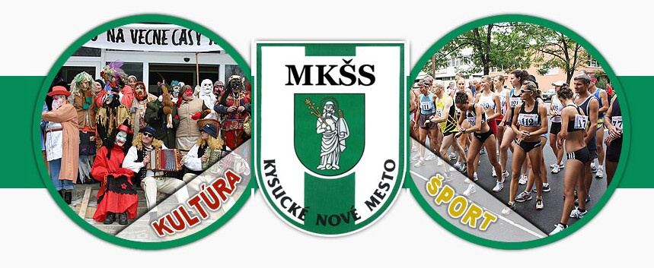

Hlavný sponzor podujatia: MARPIN, s.r.o, KNM
Hlavný organizátor: Mestské kultúrno-športové stredisko KNM




Slovenský atletický zväz

Partneri Slovenského atletického zväzu




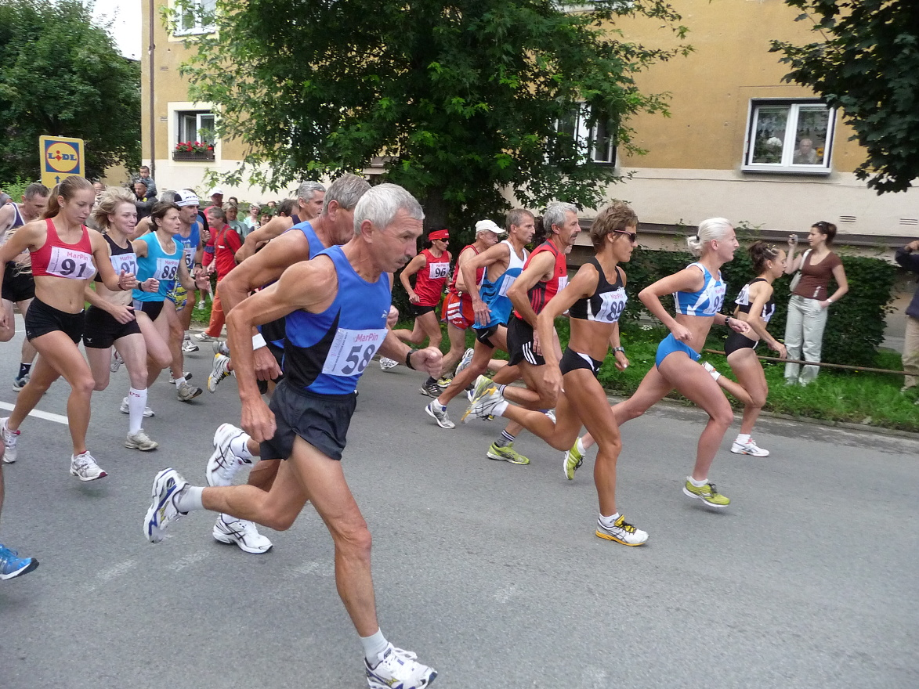

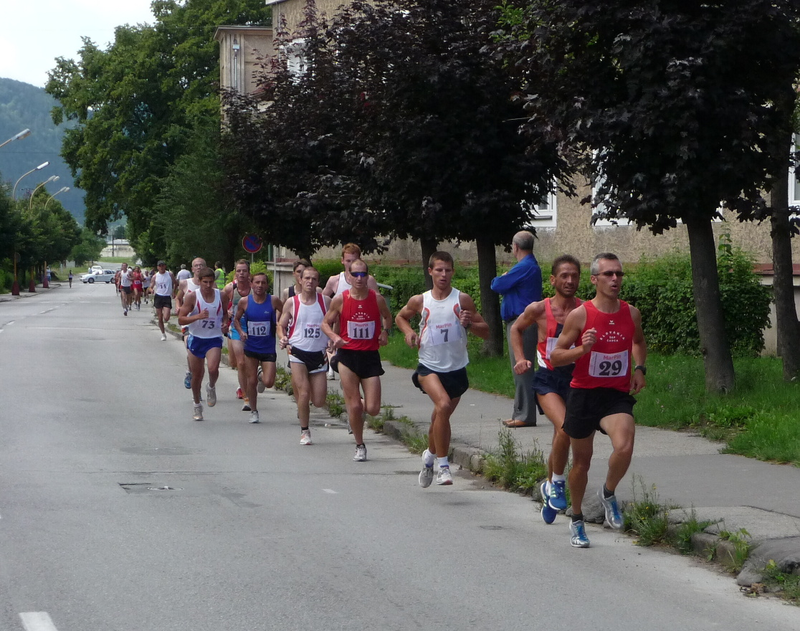
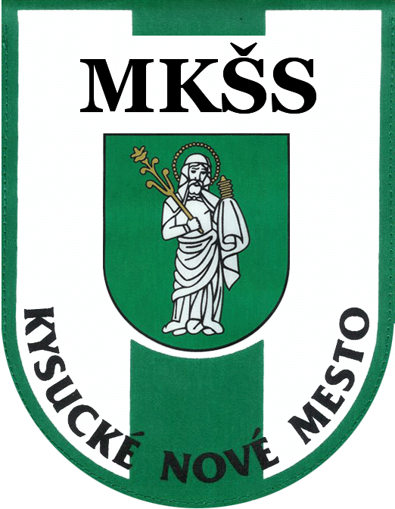

- kolo atletickej ligy 2014

Preteky sú zaradené do Bežeckej ligy Žiliny
Usporiadatelia: MKŠS – AK Kysucké Nové Mesto.....
Termín a miesto: sobota 26. apríl 2014 o 15.00 v Kysuckom Novom Meste
Slávnostné otvorenie: o 15.45 v priestore cieľa
Štart 1. behu: 16.00 (juniorky, ženy do 35 rokov, ženy nad 35 rokov,
muži nad 50 rokov, muži nad 60 rokov)
Štart 2. behu: 17.00 (juniori, muži do 40 rokov, muži nad 40 rokov)

Miesto štartu a cieľa: Beží sa na asfaltovom okruhu dlhom 1017,5m v blízkosti centra mesta po uliciach Murgašova, Lipová, Litovelská za vylúčenia cestnej premávky. Bežci absolvujú necelých 10 okruhov. Štart je v západnej časti Ulice Murgašova, cieľ na Ulici Litovelská. Vzdialenosť medzi miestom štartu a miestom cieľa je 175 m.

Hlavní funkcionári:
Riaditeľ pretekov: Juraj Čierňava, riaditeľ MKŠS Kysucké Nové Mesto
Vedúci rozhodca (hlavný rozhodca): Pavol Kalabus
Vedúci rozhodca (inštruktor rozhodcov): Marián Klabus
Technický delegát: Marián Kalabus

Prihlášky: elektronicky: http://kysucka-desiatka.mkss.sk/registracia alebo kovacikova@mskknm.sk V prípade poslania mailom je potrebné uviesť meno, priezvisko, celý dátum narodenia, kategóriu, adresu a klub!
info: 0902 405190 Kováčiková
Termín podania prihlášok: do utorka 22. 04. 2014 do 20.00
V rámci M-SR mužov a žien štartujú registrovaní pretekári SAZ, rok narodenia 1993 a starší, prípadne mladší v rozsahu pretekania sa vo svojej vekovej kategórii. V kategórii juniori a juniorky registrovaní pretekári SAZ, rok narodenia 1995 a 1996, prípadne mladší pretekári v rozsahu pretekania sa vo svojej vekovej kategórii. Pretekári nar. 1997 a 1998 musia mať povolenie k štartu potvrdené telovýchovným lekárom. Potvrdenie predložia technickému delegátovi.

Kategórie a finančné odmeny:
G Juniori: 1995 – 1998 (1. až 3. miesto)
A Muži do 40 rokov: 1994 – 1975 (1. až 5. miesto)
B Muži nad 40 rokov: 1974 – 1965 (1. až 5. miesto)
C Muži nad 50 rokov: 1964 – 1955 (1. až 5. miesto)
D Muži nad 60 rokov: 1954 a starší (1. až 3. miesto)
H Juniorky: 1995 – 1998 (1. až 3. miesto)
E Ženy do 35 rokov: 1980 – 1994 (1. až 3. miesto)
F Ženy nad 35 rokov: 1979 a staršie (1. až 3. miesto)
Upozornenie: Každý pretekár štartuje na vlastné nebezpečie, musí sa riadiť pokynmi usporiadateľov. Pri prezentácii si každý pretekár popri štartovnom čísle za zálohu 5 € prevezme čip. Záloha bude pretekárom vrátená po odovzdaní čipu a čísla vo vestibule Domu kultúry. Každý účastník 9. ročníka Kysuckej desiatky dostane tričko s logom podujatia a občerstvenie.

Prezentácia: vo vestibule Domu kultúry v KNM od 13.00 do 14.45 !!! Každý pretekár si prevezme čip, preto je nevyhnutné dodržať čas prezentácie. Za pochopenie ďakujeme.

Štartovné: 3 € pri prezentácii (štartovné a záloha za čip = 8 €)

Šatne: v Dome kultúry Kysucké Nové Mesto
Sprchy: na mestskom štadióne (300 m od štartu pretekov)

Vyhodnotenie majstrovstiev SR v priestore cieľa: juniorky, ženy o 16.50
juniori, muži o 17.45

Vyhodnotenie 9. ročníka Kysuckej desiatky:
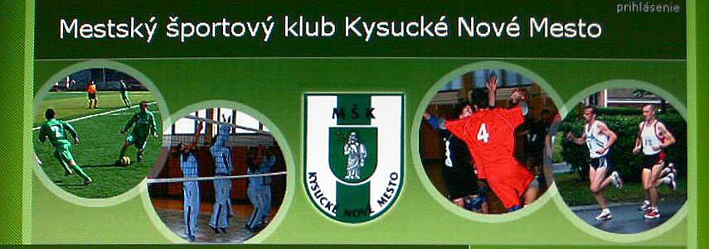
o 18.30 pred Domom kultúry v Kysuckom Novom Meste, v prípade nepriaznivého počasia v jeho priestoroch.

Ďalšie info 0414212112, foto a
podrobné výsledky: www.mskknm.sk

Ubytovanie: www.kysuckenovemesto.sk/ubytovacie.html
Ubytovňa Hagen, Jesenského 389/23, KNM 0905432355
Penzión EURÓPA, 1. mája 55, KNM 0908 909 098 www.penzion-europa.sk
Internát SPŠ +42141 4212793 www.spsknm.sk/stranka/ubytovacie-služby
Doterajší víťazi Kysuckej desiatky:
1. ročník Martin Holečko Sylvia Biliková
2. ročník Ján Križák Janka Zatlúkalová
3. ročník Robert Rolko Martina Merková
4. ročník Jakub Burghardt Janka Zatlúkalová
5. ročník Miroslav Vanko Katarína Berešová
6. ročník Imrich Magyar Katarína Berešová
7. ročník Ondrej Puškár Petra Fašungová
8. ročník Juraj Vitko Ľubomíra Maníková

